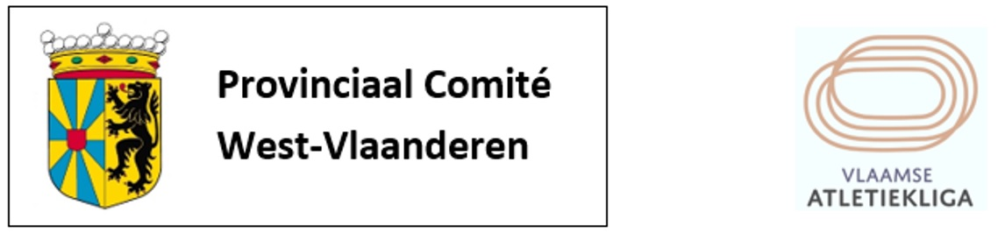
PRIJSWINNAARS JEUGDATLETIEKCRITERIUM 2018
Meisjes Cadetten – Sprintnummers
- Lore Louagie AVR 60 punten (6 deelnames)
- Libelia Vincke HAC 39 punten (5 deelnames)
- Hannah De Visch MACW 13 punten (5 deelnames)
Meisjes Cadetten – Loopnummers
- Jente De Keyser OB 39 punten (5 deelnames)
Meisjes Cadetten – Springnummers
- Eline Demeester MACW 51 punten (6 deelnames)
Meisjes Cadetten – Werpnummers
- Margot Gotelaere AZW 58 punten (6 deelnames)
- Lotte Declerck HAC 52 punten (6 deelnames)
- Eline Demeester MACW 40 punten (6 deelnames)
Minstens 5 deelnames in dezelfde disciplinegroep
Hannah De Visch MACW 28 punten (5 deelnames)

PRIJSWINNAARS JEUGDATLETIEKCRITERIUM 2018
Meisjes Scholieren – Sprintnummers
- Sara Stevens AVR 42 punten (6 deelnames)
- Camille Cham AVR 40 punten (5 deelnames)
Meisjes Scholieren – Loopnummers
- Femke Deleu FLAC 69 punten (7 deelnames)
Meisjes Scholieren – Springnummers
- Camille Cham AVR 46.5 punten (5 deelnames)
Meisjes Scholieren – Werpnummers
- Femke Beyens MACW 52 punten (6 deelnames)

PRIJSWINNAARS JEUGDATLETIEKCRITERIUM 2018
Jongens Cadetten – Sprintnummers
- Wout De Waegenaere KKS 51 punten (6 deelnames)
- Arthur Taerwe KKS 38 punten (6 deelnames)
- Tobias Stevens AVMO 30 punten (6 deelnames)
Minstens 5 deelnames in dezelfde disciplinegroep
Victor Recour KKS 11 punten (5 deelnames)

Jongens Cadetten – Loopnummers
- Wout De Waegenaere KKS 77 punten (8 deelnames)
Jongens Cadetten – Springnummers
Geen enkele atleet nam aan minstens 5 wedstrijden deel
Jongens Cadetten – Werpnummers
- Robbe Depotter AVR 56 punten (6 deelnames)
- Mart Verstraete AVR 44 punten (5 deelnames)

PRIJSWINNAARS JEUGDATLETIEKCRITERIUM 2018
Jongens Scholieren – Sprintnummers
- Jens Lejeune FLAC 51 punten (6 deelnames) *
- Sylas Bridoux AVMO 51 punten (6 deelnames) *
Jongens Scholieren – Loopnummers
- Jens Lejeune FLAC 58 punten (6 deelnames)
- Dylan Leenknecht FLAC 35 punten (5 deelnames)
- Ruben Pattyn KKS 31 punten (5 deelnames)
Jongens Scholieren – Springnummers
- Hannes Terryn AVMO 54 punten (7 deelnames)
- Sylas Bridoux AVMO 45 punten (5 deelnames) *
- Jens Lejeune FLAC 45 punten (5 deelnames) *
Jongens Scholieren – Werpnummers
- Jens Lejeune FLAC 57 punten (6 deelnames)
- Yoran Demaiter AVR 47 punten (5 deelnames)

* Bij gelijkheid van punten is de beste gehomologeerde prestatie doorslaggevend

